10 июня 2022 День России
в пришкольном оздоровительном лагере «РАДУГА»
Задачи: формировать у детей представление о Родине, закрепить знания о Российском государстве, о государственной символике: флаге, гербе, гимне. Воспитывать чувство любви и гордости за свою родину. Расширить знания о русском народном творчестве. Учить понимать смысл народных пословиц.
12 июня в нашей стране большой праздник – День России. Это символ национального единения и общей ответственности за настоящее и будущее Родины. В предпраздничные дни в летнем лагере «РАДУГА» прошли мероприятия, посвященные этой дате: виртуальная экскурсия «Семь чудес России», конкурсы рисунков на асфальте, акция «Окно России»
Ребята 3, 4 и 5 отряда приняли участие в песенном флешмобе «Поём о России».
Во второй половине дня 4 и 5 отряды познакомились с работой хлебороба. Ученик 2 класса представил презентацию о своём отце Нестерчук Романе Владимировиче «Как выращивают хлеб», а Марковы Александр Витальевич и Юлия Васильевна угостили ребят вкусной выпечкой пекарни «Хлебного домика». Вожатые подготовили интересную беседу «Цена крошки хлеба – велика».
Закончился предпраздничный день добрыми пожеланиями мирного, чистого неба над головой, дети рисовали на асфальте символы праздника.
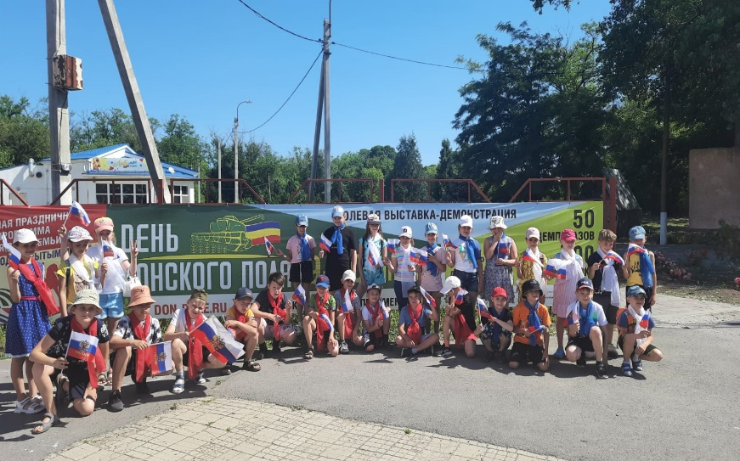
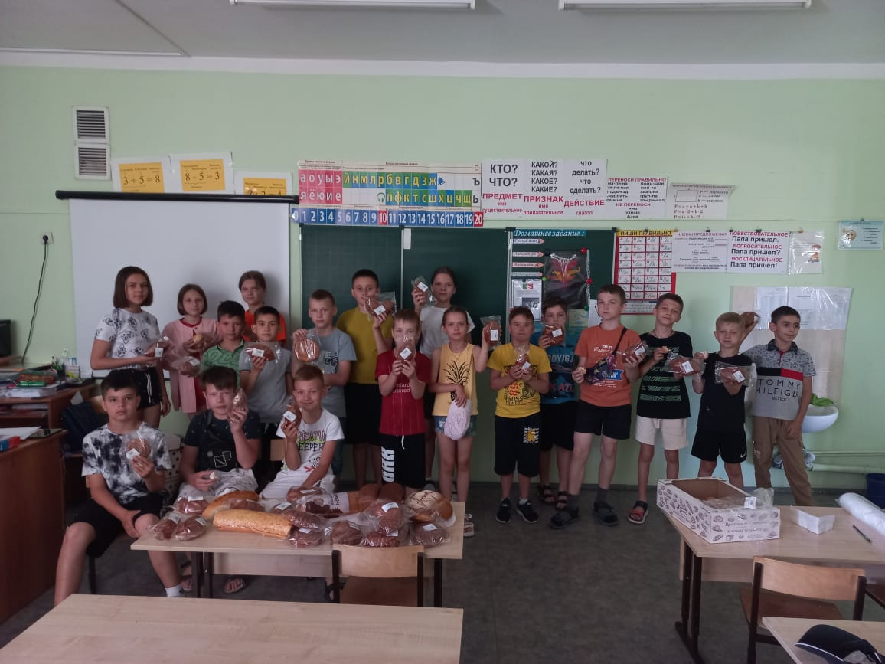

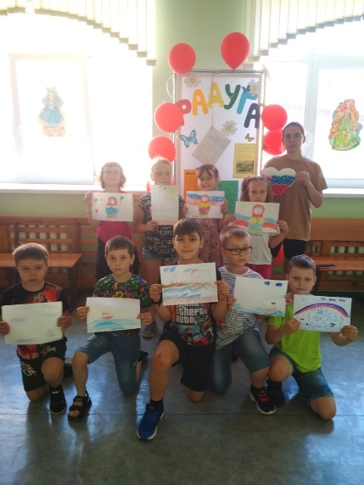
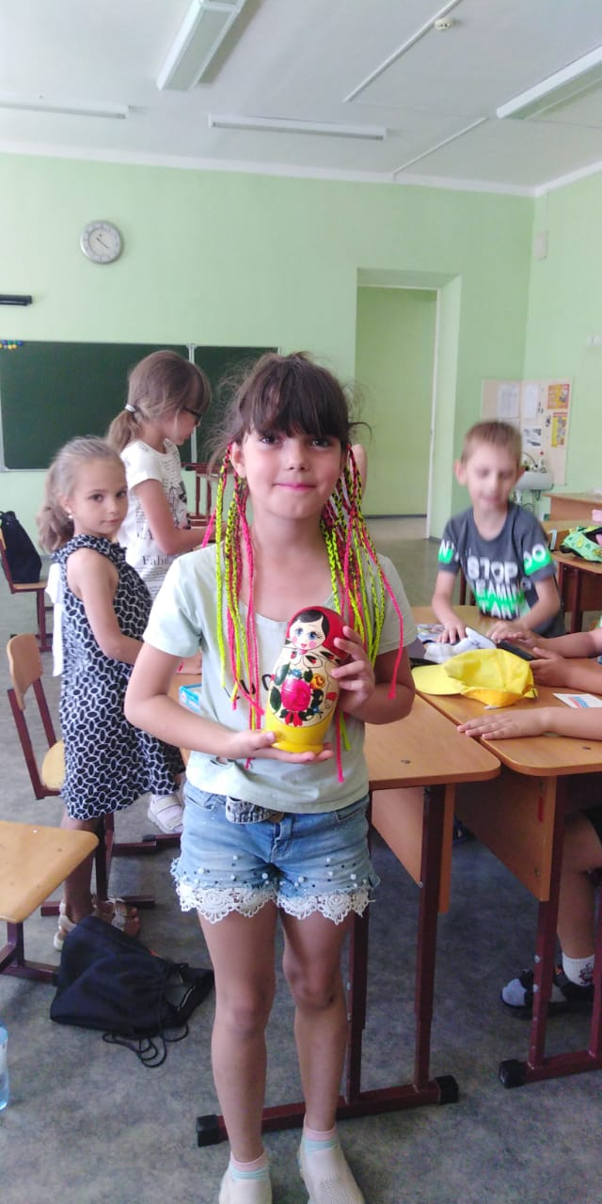
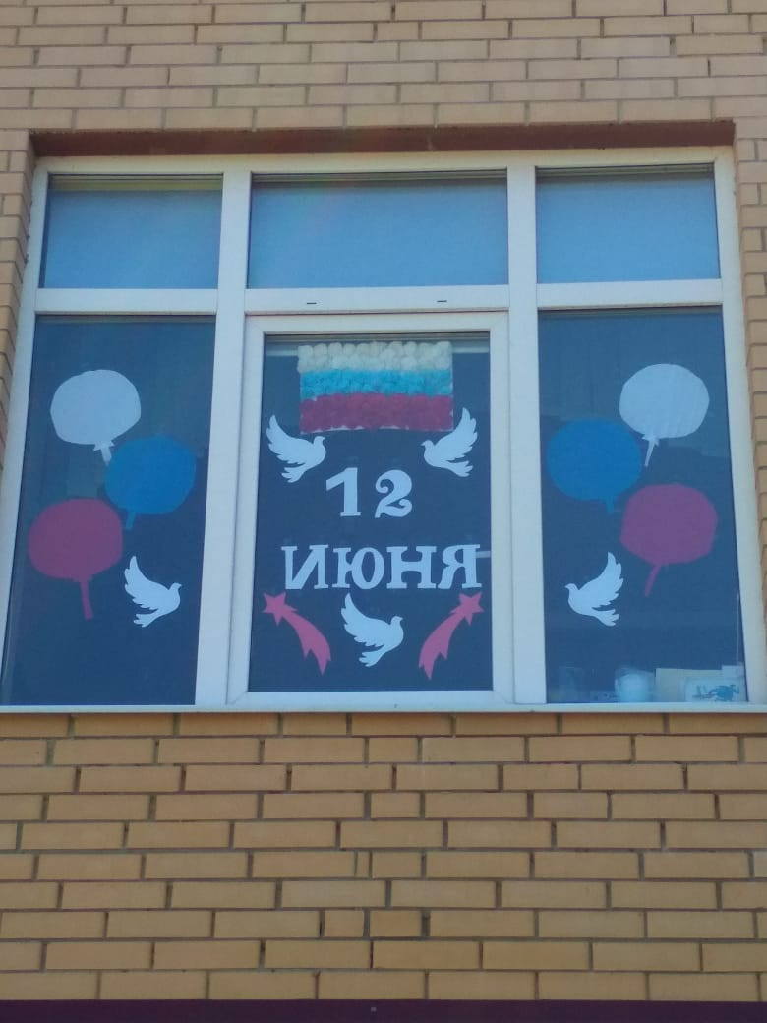

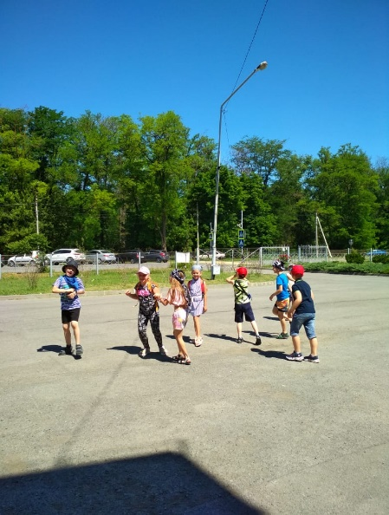
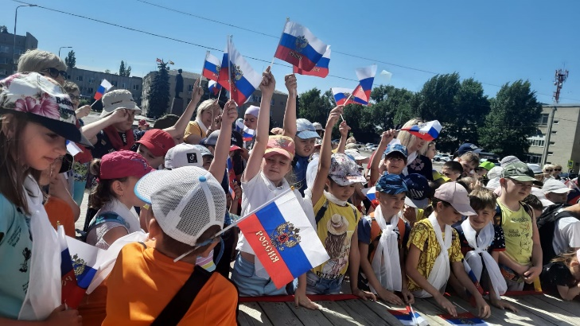

9 июня 2022 года «День друзей»
Цель:
- способствовать развитию дружеских взаимоотношений между детьми, сплочению коллектива;
- формировать у детей умение дружить и ценить дружбу;
- способствовать развитию творческих способностей у детей и подростков.
Сегодня состоялся очередной интересный, наполненный всевозможными развлечениями, день в пришкольном лагере «РАДУГА». Он был посвящен отмечающемуся 9 июня Дню дружбы. День начался по заведенной традиции с утренней зарядки. Затем, все направились на вкусный завтрак, исполняя отрядные речёвки. Дружно поблагодарив поваров, детям четырех отрядов было предложено поучаствовать в командном спортивном состязании «Один за всех и все за одного». Опять у нас ЕГЭ, и мы по традиции отправляемся в гимназию на завтрак, а затем на экскурсии, а увлекательные конкурсы проведут вожатые в городском парке.
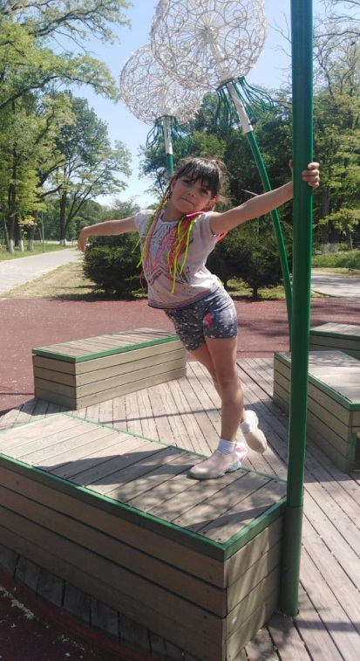
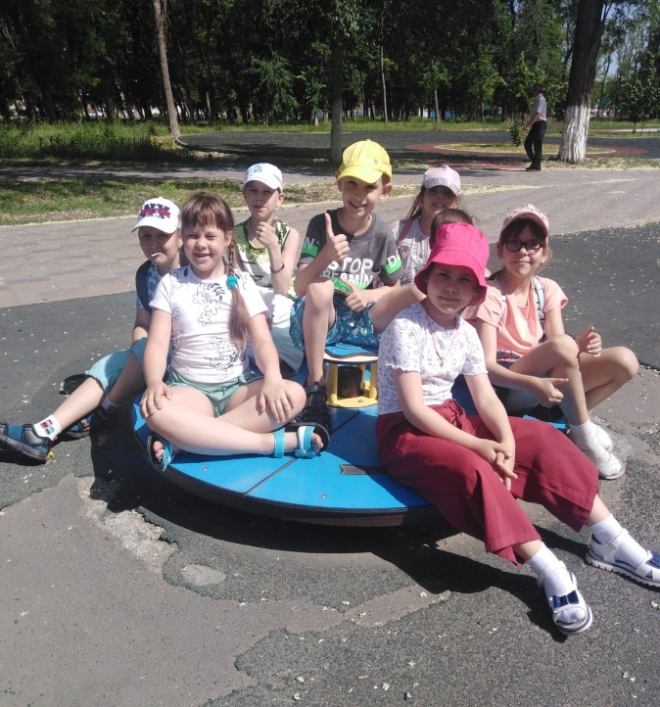

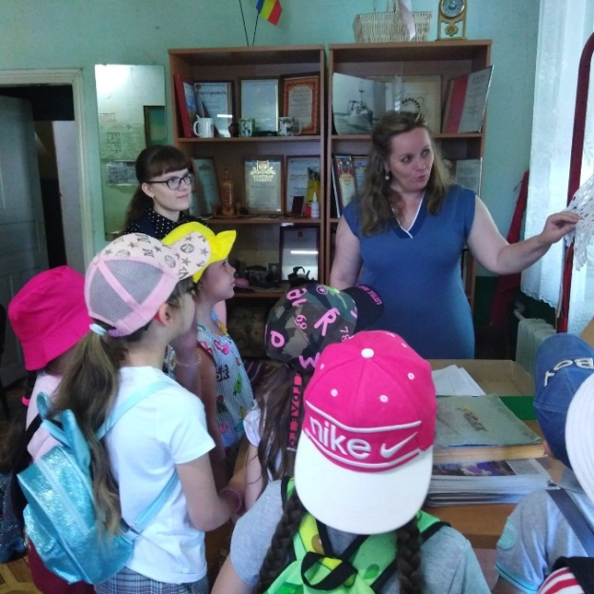
Ребята 2 отряда познакомились с тем, как верстается очередной номер газеты «Донской маяк».
5 отряд отправился в краеведческий музей, где обзор у выставки «Жизнь в служении Отечеству» к 350 летию со дня рождения Петра I, провела Бережная Л.И.

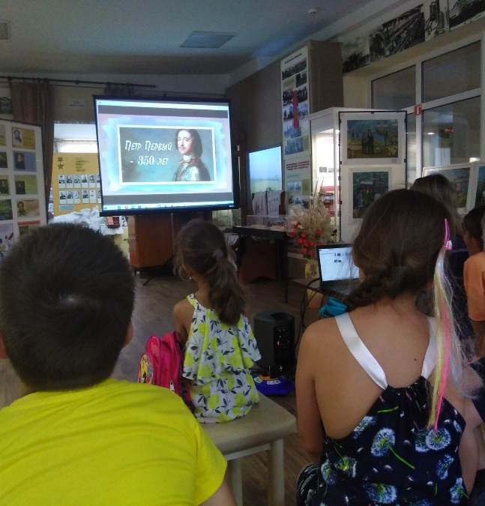

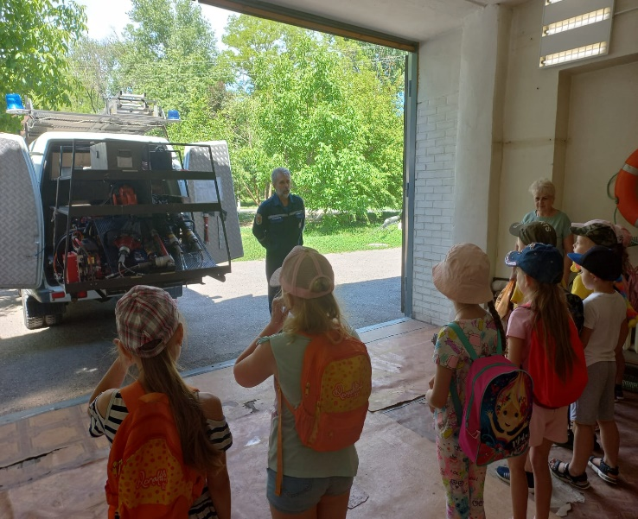
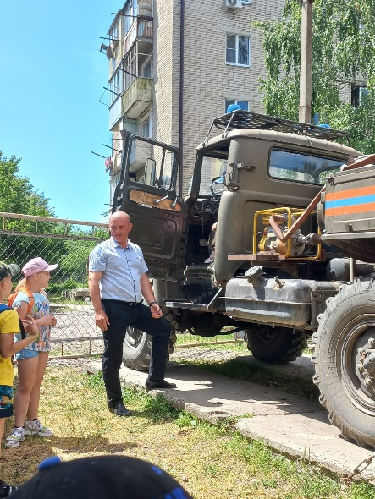

А самые маленькие ребята побывали у отважных спасателей.

Вот таким насыщенным был наш восьмой день в лагере.

8 июня 2022 года День экологии

Познавательно-развлекательная игра - путешествие «Экологическая кругосветка» Цель: формирование познавательного интереса к представителям животного и растительного мира, знакомство с их жизнью и повадками.
Задачи:
- Познакомить ребят с интересными сведениями из жизни растений и животных.
- 2. Развивать познавательную активность, творческое и логическое мышление, память, смекалку.
- 3. Воспитывать бережное отношение к природе, любовь к родному краю, уважительное отношение друг к другу.
Во второй половине дня воспитатели совместно с вожатыми лагеря подготовили интересное театрализованное представление, где вместе со сказочными героями напомнили отдыхающим лагеря о правилах дорожного движения.
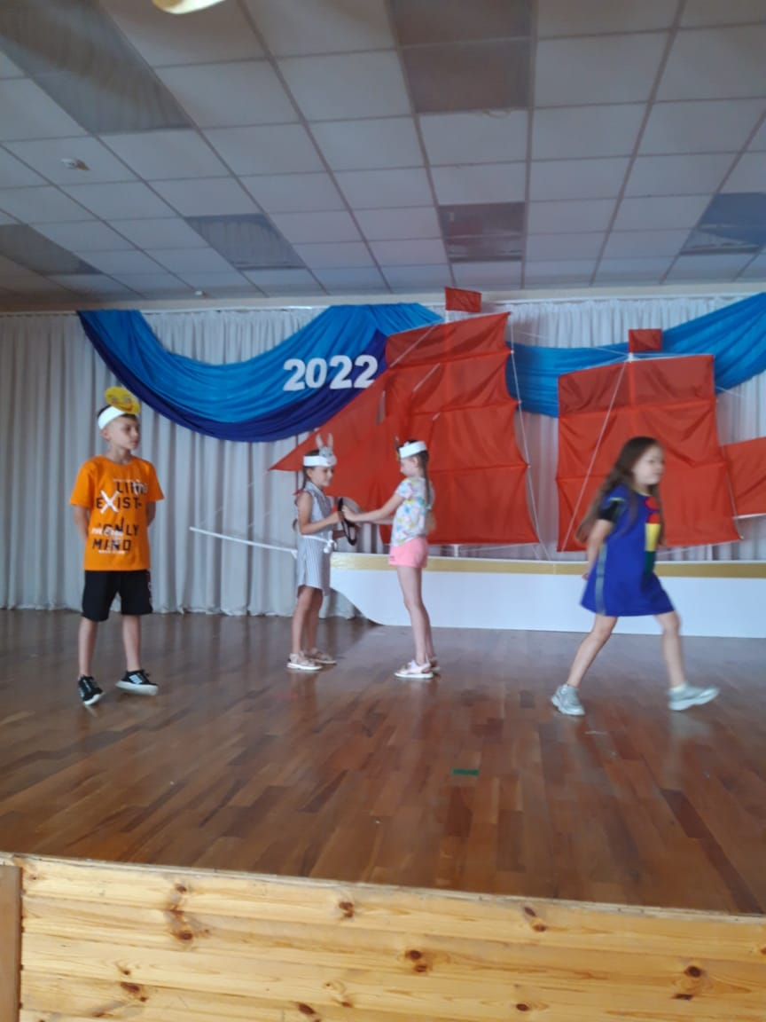
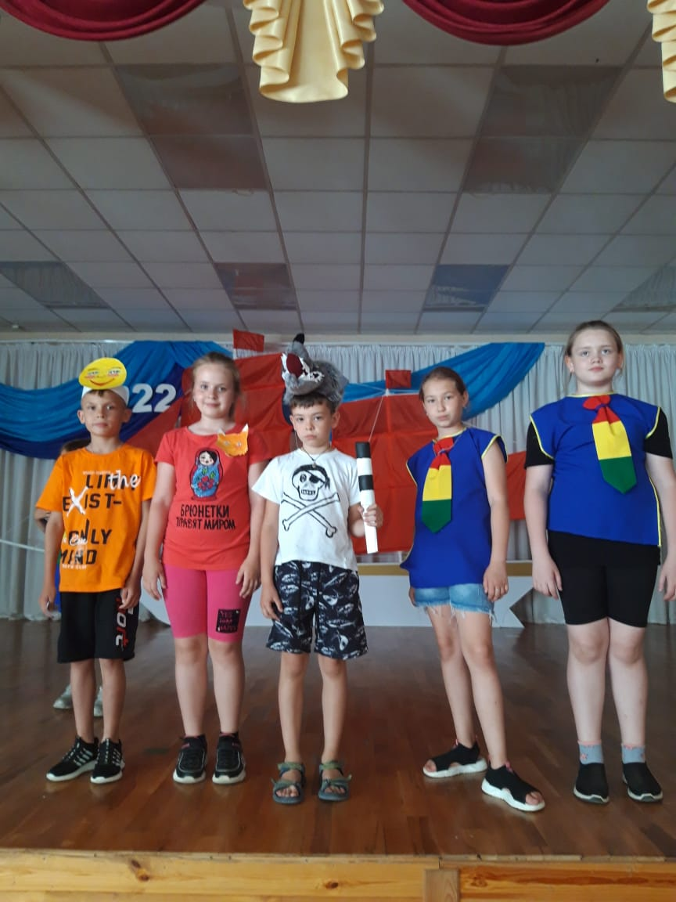

8 июня 3 отряд летнего оздоровительного лагеря «РАДУГА», принял участие в онлайн - уроке здоровья для детей, по теме: «Правильное питание» на канале Урокбезопасности РФ, а 4 отряд на платформе Инфоурок «Здоровый образ жизни. Правильное питание.»
Цель: сформировать у обучающихся грамотное представление о здоровье, механизмах его поддержания, а также выработка необходимых навыков и умений по ведению здорового образа жизни.
Задачи:
- Систематизация и обобщение знаний у обучающихся о здоровом образе жизни;
- Создание условий школьникам для выработки необходимых навыков по ведению здорового образа жизни;
- Развитие творческого мышления учащихся, коммуникационных навыков и умения грамотно выражать мысли;
- Формирование активной жизненной позиции у детей.
Ожидаемые результаты:
Формирование у детей ценностного отношения к собственному здоровью
Мероприятия по информационным технологиям в рамках лагерной смены. Компьютерная графика, 3 D-моделирование, шахматы.
В оздоровительном лагерь в рамках кружковой работы проводятся мероприятия по информационным технологиям: «Компьютерная графика и 3 D- моделирование».
Данные мероприятия заключается в том, что на территории МБОУ СОШ УИОП г. Зернограда в Центре «Точка роста» в течение всей лагерной смены функционирует не просто лагерь, а волшебный город «Чинилкин- Мастерилкин». В нем живут отряды «Гроссмейстеры» и «Конструктор». Воспитанники отрядов соревнуются друг с другом в различных соревнованиях, проводят время на занятиях в кружках.
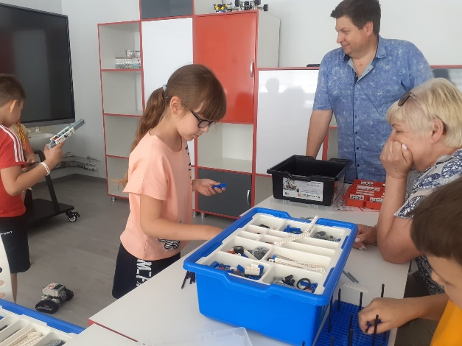
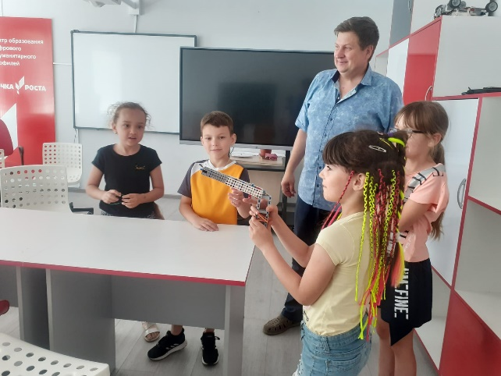

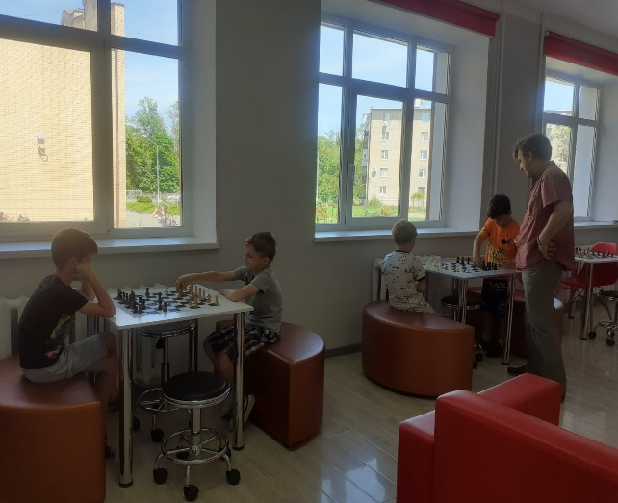
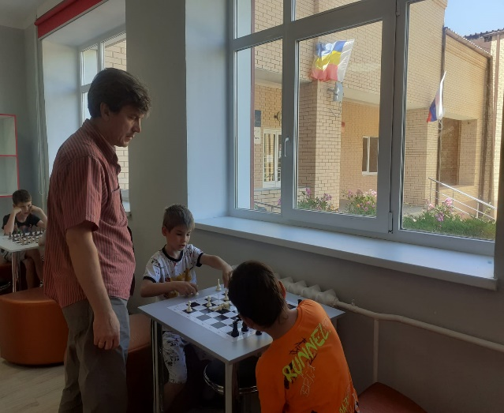

7 июня 2022 года в оздоровительном лагере «РАДУГА» был проведён праздник «В гостях у Робинзона Крузо». Её цель развития творческих способностей детей, активизации мышления, внимания, создание атмосферы таинственности, загадочности, сплоченности, чувства коллективизма.
Во время игры дети полностью погрузились в происходящее, получили заряд положительных.
Перед началом игры, дети переоделись в пиратов, что стимулировало их погрузиться в настоящий приключенческий мир пиратов.
Цель игры – найти клад, который был спрятан очень давно. Нахождение этого клада указано на карте. Воспитанники должны, выполняя задания, двигаться по указанному маршруту и соединиться в указанном месте
В процессе игры дети последовательно двигались по этапам, решая различные задания (активные, логические, поисковые), чтобы отыскать клад. Ребята проявляли смекалку, наблюдательность, находчивость и сообразительность, а это тренировка памяти и внимания, развитие аналитических способностей.
Изюминка такой организации игровой деятельности состояла в том, что, выполнив одно задание, дети получали подсказку к выполнению следующего.
Игра прошла в тёплой дружеской атмосфере. Дети очень сплотились во время игры. Все участники получили отличный заряд бодрости и море положительных эмоций. После проведения игры, дети долго делились яркими впечатлениями.
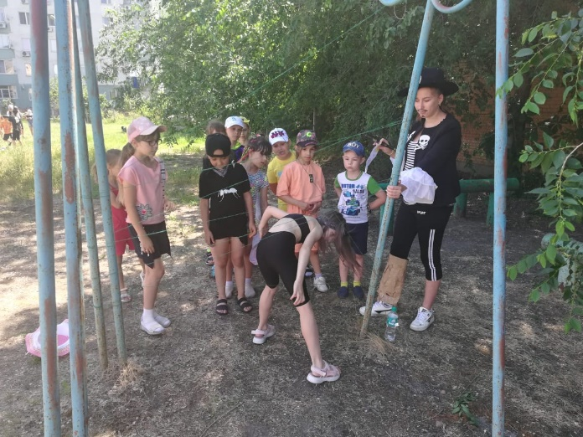
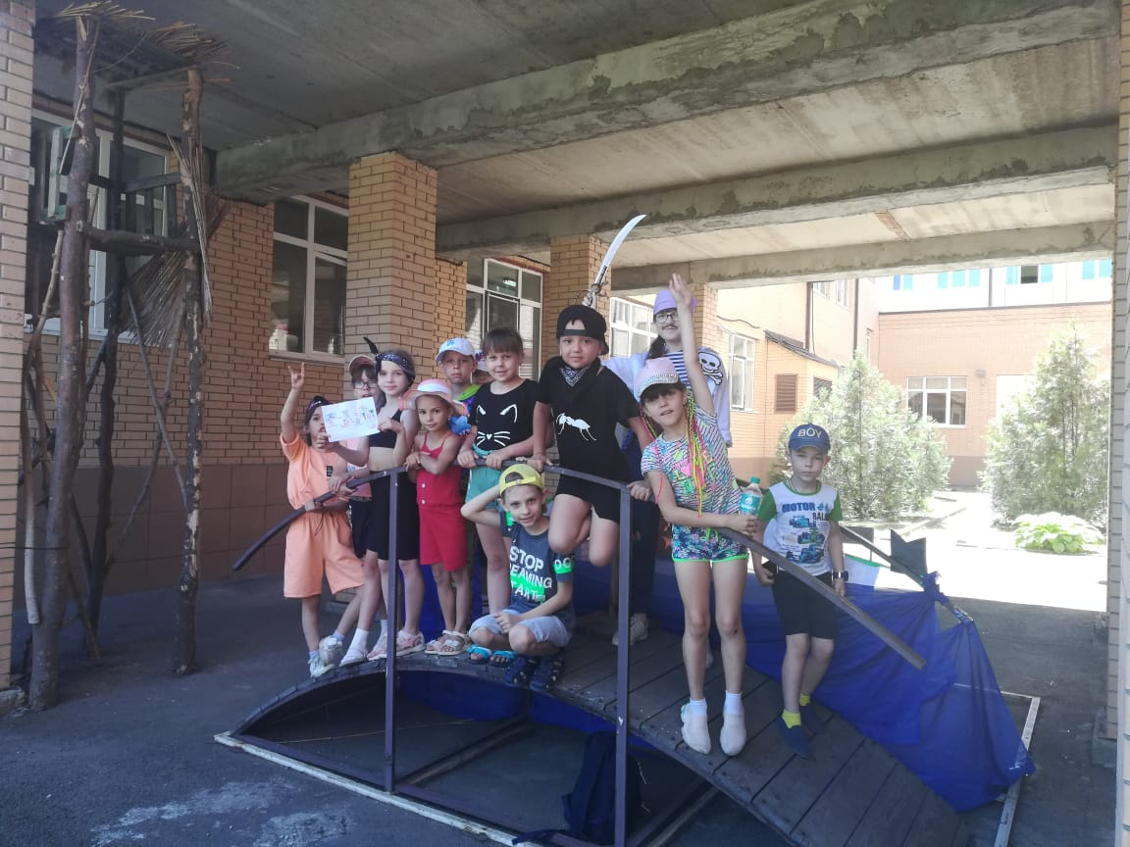
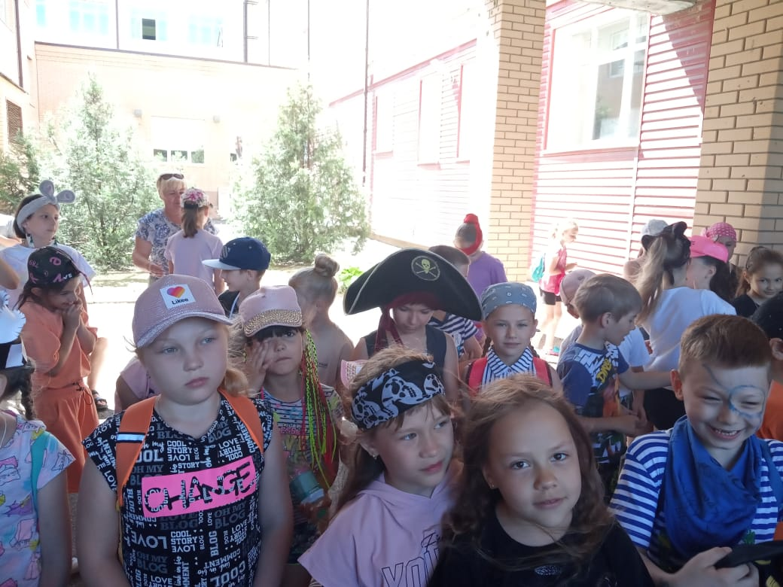
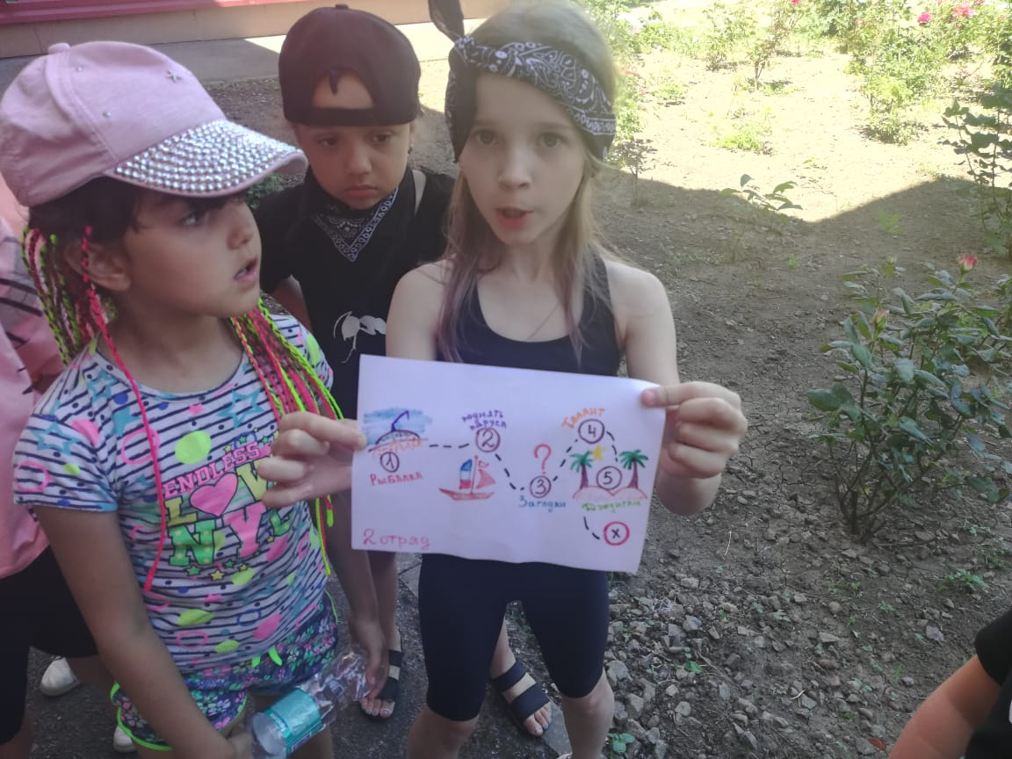

6 июня 2022 г. День русского языка
Этот день для воспитанников летнего оздоровительного лагеря «РАДУГА» был опять насыщен экскурсиями, так как в школе ЕГЭ. Ребята 4 отряда отправились в краеведческий музей, где для них был проведён «Пушкинский урок» сотрудниками музея Бережной Л.И. и Ивановой Н.Н. В этот замечательный день, команда «Волонтёров Чтения Дона» (Проскурина Кристина, Котлярова Ольга, Борисова Татьяна, Котова Александра, Ефимов Антон, Ковалёва Валерия, Эминова Эмина, Трифанова Анастасия, Безручко Елена) совместно с Зерноградским краеведческим музеем (директор, Иванова Н.Н., методист, Бережная Л.И.) провели прекрасное мероприятие для детей 5 отряда. Сотрудники музея представили участникам встречи интересный материал о жизни А.С. Пушкина, напомнив, какой неоценимый вклад в развитие русского языка внёс великий русский поэт.
Волонтёры быстро перевоплотились в сказочных героев пушкинских произведений, представив детям фрагменты из сказок, объяснили значение непонятных для них слов, а также провели совместную игру «Угадай персонаж и слово».
Когда детям предложили прочесть наизусть сказки Пушкина, они с большим удовольствием откликнулись на это предложение. Цель данного мероприятия способствовать приобщению детей к книге, воспитание грамотного читателя; получать радость от занятий чтением и искусством, испытывать потребность в них.
Мероприятие завершилось игрой в кроссворды, когда дети распределились в группы по 2-3 человека и под руководством волонтёров, успешно закончили командную работу.
Атмосфера соревнования, конкурсный дух, энтузиазм и яркие эмоции! Перед нами все атрибуты праздника, которые сопровождали участников сегодняшнего мероприятия!
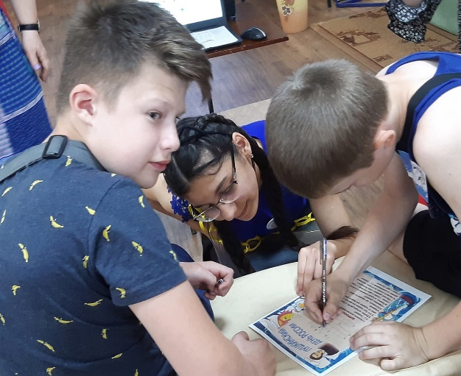
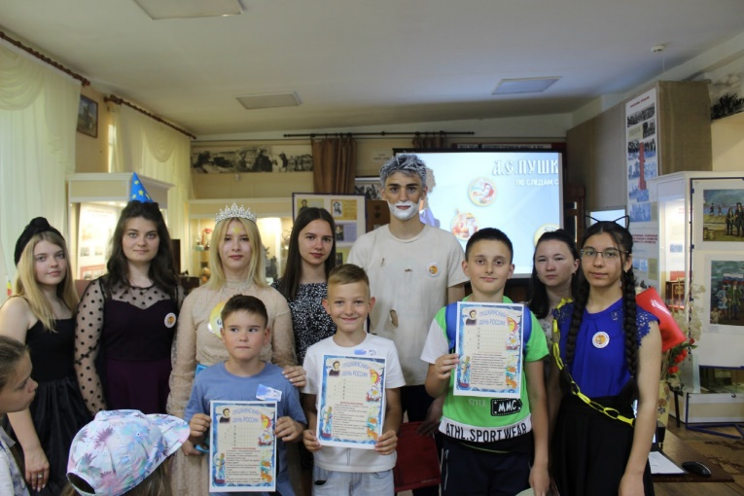

4 июня 2022 года в лагере «РАДУГА» прошел праздник «Ромашка – символ России». 5 июня в России отмечается День полевых цветов!
Ромашка – символ
России

Это праздник не только экологический, но и патриотический. Он учит детей бережно относится к природе, любить свою родину, бережно хранить её традиции. Полевые цветы встречаются у нас в жизни везде. Люди привыкли к тому, что их окружает неисчислимое множество луговых светлых красок. Любой человек, кто хоть раз видел цветущее поле, не сможет забыть этого чудесного зрелища: сплошной ковер из цветов и трав, который колышется от малейшего ветерка. А какой запах – его невозможно передать словами, цветы нагреваются в солнечных лучах, и кажется, что запах только усиливается. Мероприятие сопровождалось загадками, стихами и рассказами о разновидности полевых растений и цветов, просмотром видеофильма.
3 июня 2022 года
ОТКРЫТИЕ ЛАГЕРЯ «РАДУГА»

3 июня в лагере «РАДУГА» был насыщенным и запоминающимся. Прошёл праздник – ОТКРЫТИЕ ЛАГЕРНОЙ СМЕНЫ. Каждый отряд придумал название, девиз, речевку. И закипела жизнь… Так в лагере «РАДУГА» появились отряды «Светлячки», «Созвездие», «Адреналин», «220 Вольт», «Морские волки».
В гости к ребятам пожаловали клоуны Чупа и Чупс, которые продолжили весёлый праздник, шутками и прибаутками. Сказочные герои играли с детьми, танцевали, пели песни. После обеда были проведены викторина по сказкам А.С.Пушкина «На златом крыльце сидели…» и игры на свежем воздухе.
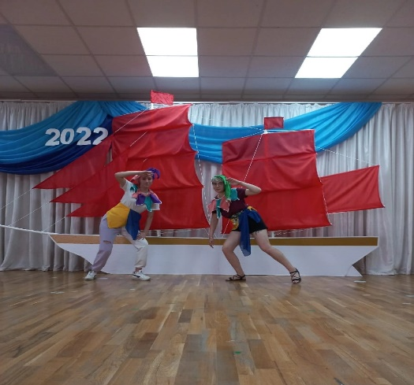
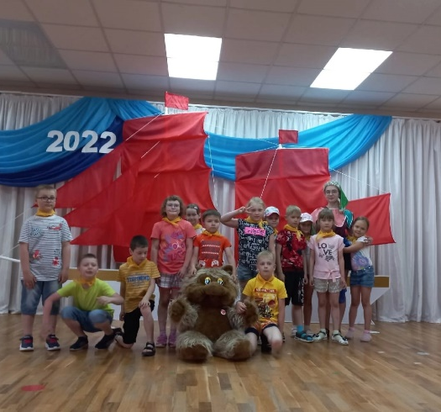

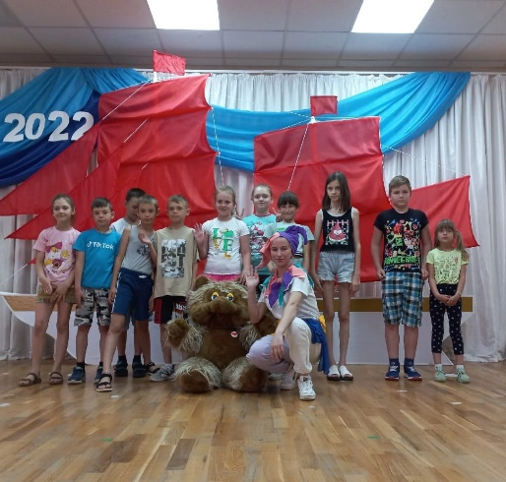

2 июня 2022 года
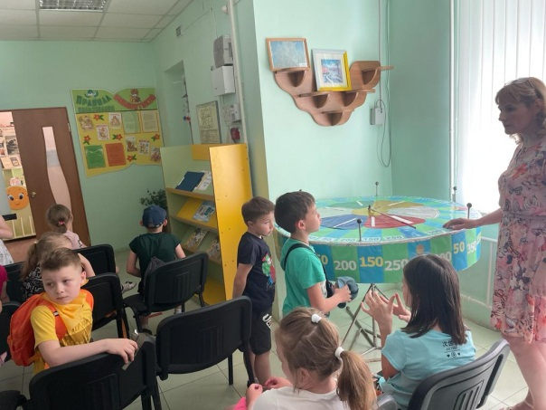
Сегодня второй день в летнем лагере. Он был интересным и увлекательным. В нашей школе находился пункт проведения единого государственного экзамена, вкусным завтраком и сытным аппетитным обедом нас покормили в гимназии. А далее нас ждали увлекательные экскурсии. Ребята из первого отряда и четвёртого отрядов отправились в библиотеку им. Гайдара.
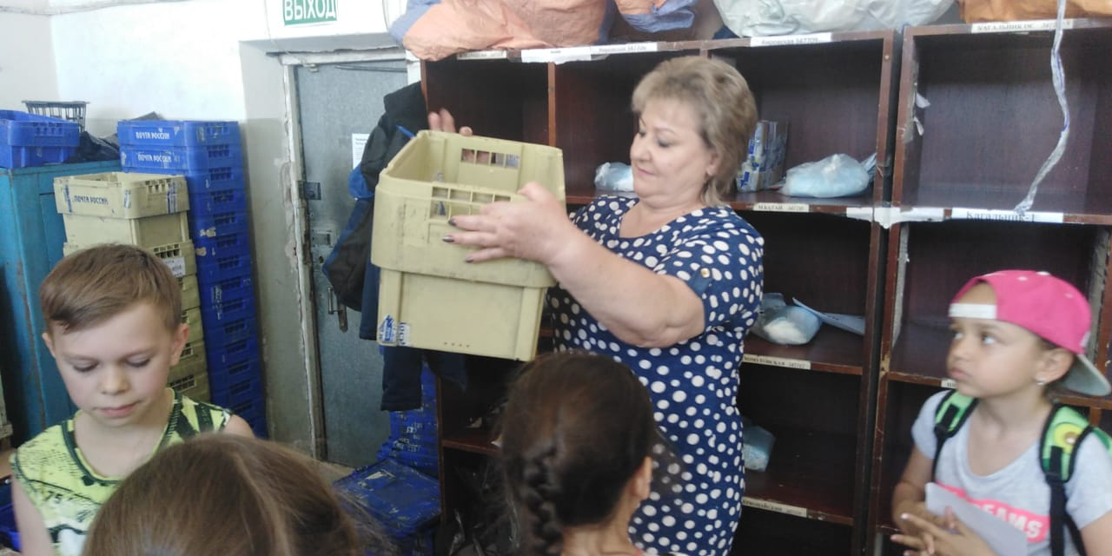
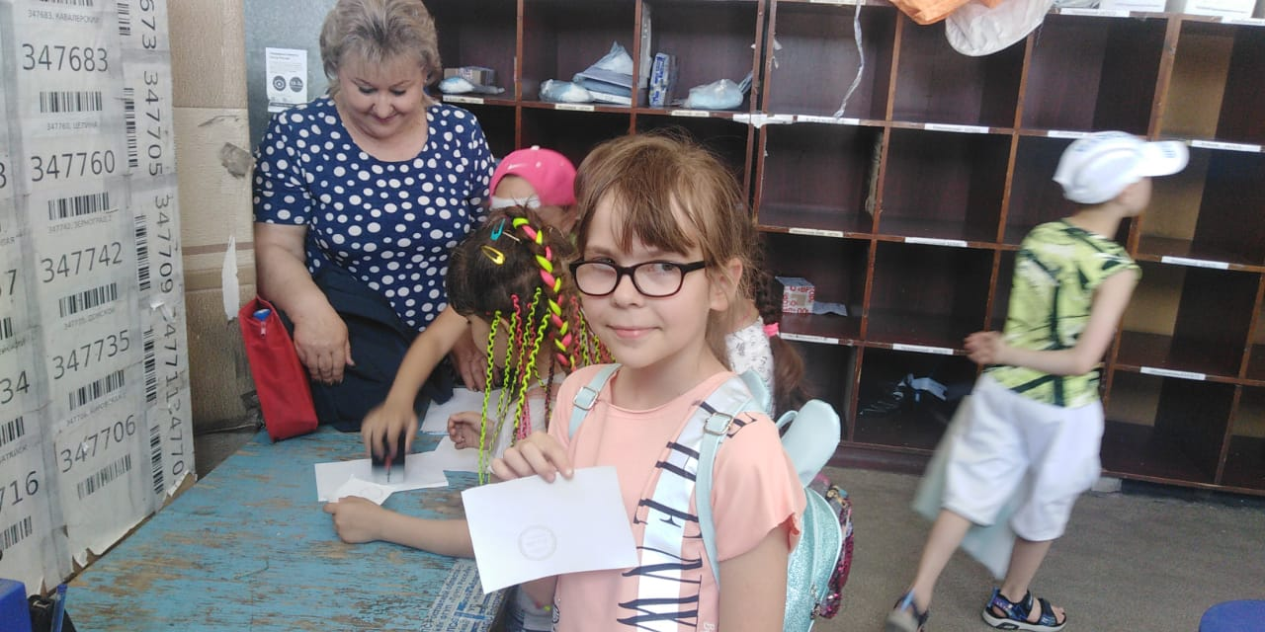
Ребята второго отряда узнали, как путешествуют письма и посылки, как их отправляют в далёкое путешествие и как встречают. Они познакомились с замечательными работниками ООО «Почта России».

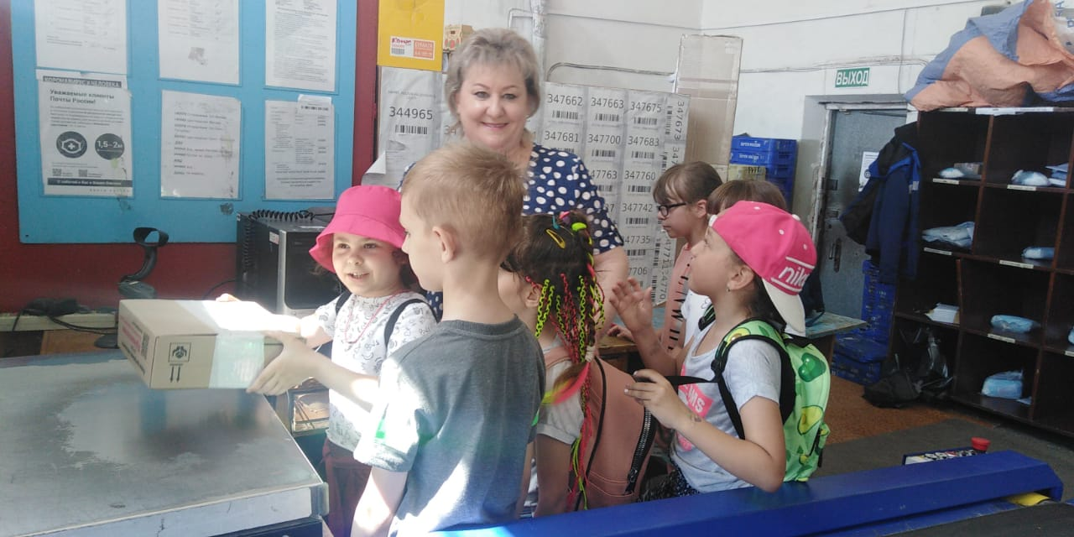
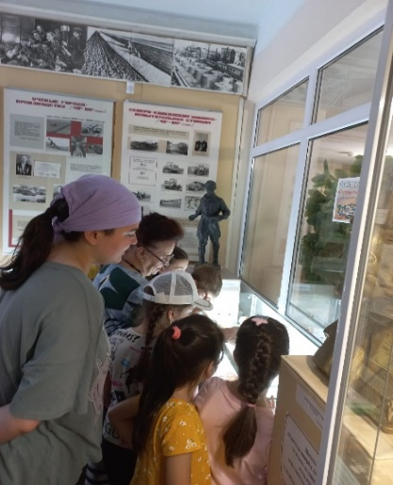
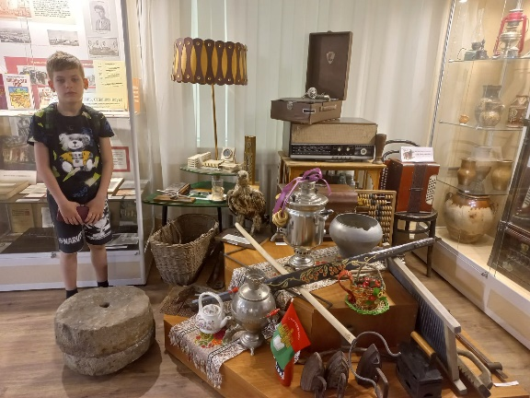
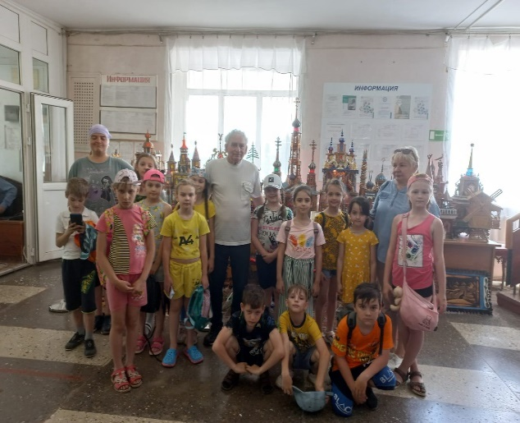
Ребята из третьего отряда посмотрели выставку работ мастера прикладного искусства Колесникова В.В. «Прекрасное Творение рук человеческих». Познакомились с выставкой Зимовниковского краеведческого музея «Сокровища из недр земли». вкусно покушали и хорошо повеселились.

Мы много рассказываем детям о разных профессиях, их важности и значимости для людей. Самые взрослые ребята нашего лагеря сегодня ходили на экскурсию в МЧС. И так получилось, что поступил срочный вызов. Мы увидели, как в течении 2 – 3 минут отряд выезжает по тревоге, ведь в данный момент кому-то нужна их помощь. По возвращении на место дислокации сотрудники МЧС пригласили нас к себе. Ребятам рассказали о профессии спасателя, показали оборудование, спец автомобили службы спасения.
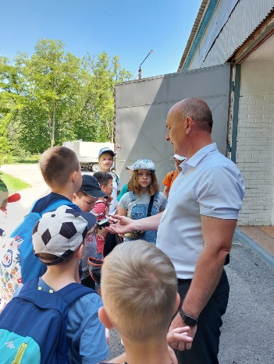
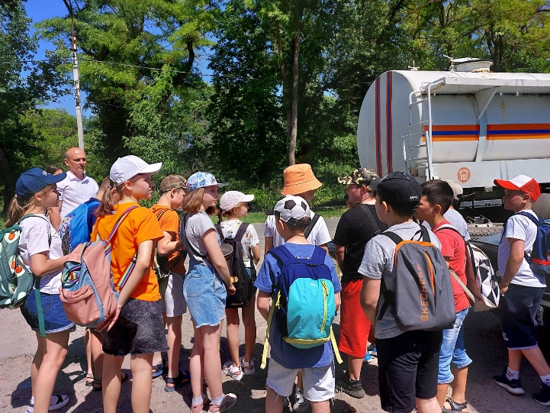

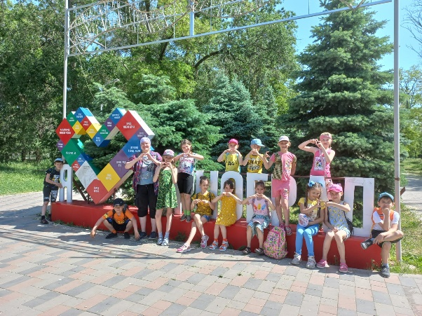
Этот день прошёл замечательно. Мы узнали много интересного и конечно играли в разные игры.

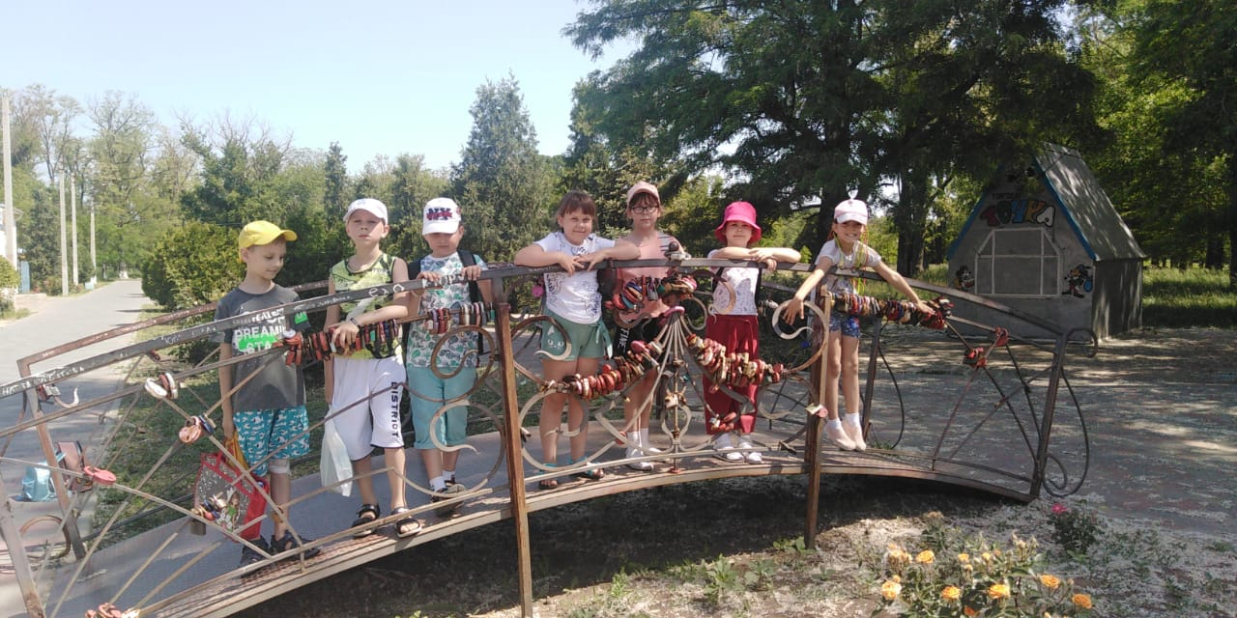
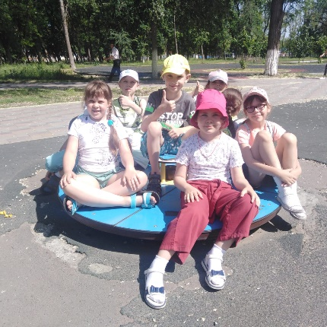

1 июня 2022 года
И вот наступил долгожданный день. Солнечным лучиком прилетело к нам лето. Весёлые детские голоса наполнили радостным щебетанием летний оздоровительный лагерь с дневным пребыванием «РАДУГА» МБОУ СОШ УИОП г. Зернограда. Началась интересная лагерная жизнь. Уже много лет существует традиция проводить ежедневную линейку, где ребята знакомятся с планом мероприятий на неделю и конкретно на день. Он оказался насыщенным, детям стало понятно, что скучать в лагере им не придётся. В этом году появилась новая традиция «Поднятие флага и исполнение государственного гимна». Для ребят нашего лагеря это было ключевое событие. Когда каждый «маленький гражданин» чувствует себя «гражданином Великой Державы».
В каждом отряде, детям были представлены их воспитатели и вожатые, проведено знакомство с распорядком дня и режимом работы лагеря, а также инструктажи по безопасному поведению в лагере, за его пределами, на дороге.
Всё продумано для детей: красочно оформлены классные комнаты, в столовой ожидают вкусные завтраки и обеды, ежедневно планируются праздники, викторины, спортивные соревнования, эстафеты, беседы по охране жизни и здоровья детей и ППД. Вся воспитательная работа направлена на развлечение и оздоровление ребят.
Затем все воспитанники отправились в РДК на районное мероприятие, приобщенное ко Дню защиты детей, на котором посмотрели выступление воспитанников ДДТ «Ермак», также ребята получили подарки от Администрации Зерноградского района.
На этом сюрпризы не закончились, нас ждала встреча с Незнайкой и его друзьями.
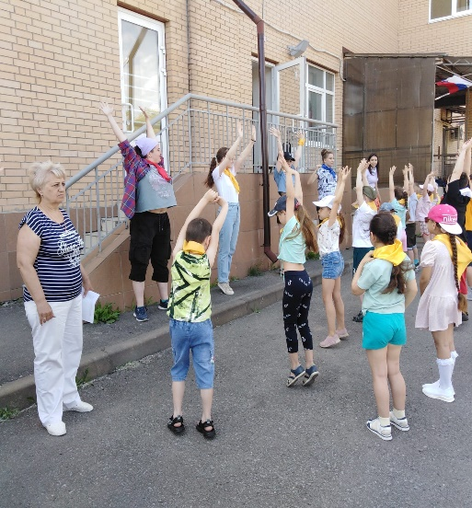
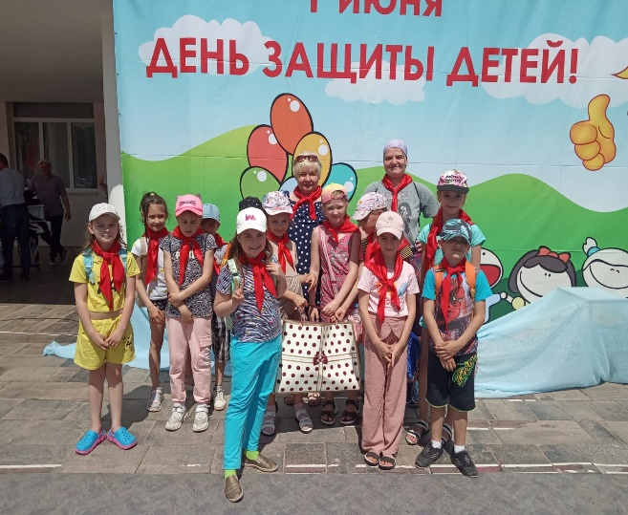
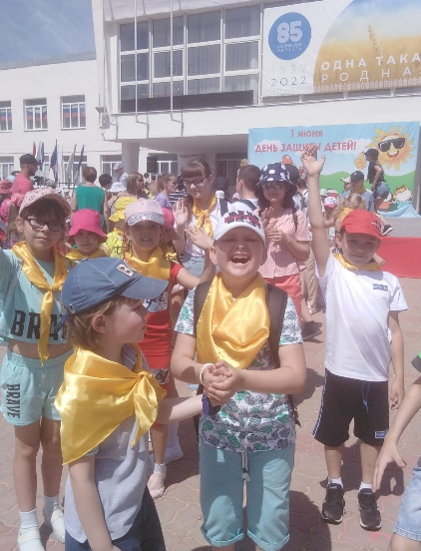
Вот так весело, интересно и насыщенно прошел наш первый день!

